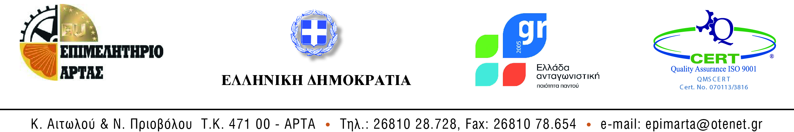
΄Αρτα 19-05-2014
Αριθμ.Πρωτ.2960/13

ΑΝΑΚΟΙΝΩΣΗ

Καταχώρισης στο Γενικό Εμπορικό Μητρώο (Γ.Ε.ΜΗ.) στοιχείων της Εταιρίας Περιορισμένης Ευθύνης με την επωνυμία ΕΝΑΛΛΑΚΤΙΚΗ ΕΝΕΡΓΕΙΑΚΗ ΕΤΑΙΡΙΑ ΠΕΡΙΟΡΙΣΜΕΝΗΣ ΕΥΘΥΝΗΣ τον διακριτικό τίτλο ΕΝ.ΕΝ. ΕΠΕ και τον αριθμ. ΓΕΜΗ 017512115000

O ΠΡΟΕΔΡΟΣ ΤΟΥ ΕΠΙΜΕΛΗΤΗΡΙΟΥ ΑΡΤΑΣ
Στις 19-05-2014 καταχωρήθηκε με ΚΑΚ στο Γενικό Εμπορικό Μητρώο (Γ.Ε.ΜΗ.) δια της Υπηρεσίας ΓΕΜΗ του Επιμελητηρίου Άρτας η από 08-07-2013 αίτηση /δήλωση της ιστοσελίδας ( http://www.enallaktiki.cmpn.gr) της Εταιρίας με την επωνυμία ΕΝΑΛΛΑΚΤΙΚΗ ΕΝΕΡΓΕΙΑΚΗ ΕΤΑΙΡΙΑ ΠΕΡΙΟΡΙΣΜΕΝΗΣ ΕΥΘΥΝΗΣ τον διακριτικό τίτλο ΕΝ.ΕΝ. ΕΠΕ και τον αριθμ. ΓΕΜΗ 017512115000

Με εντολή Προέδρου

Αναγνωστοπούλου Αριστέα

